 | Министерство науки и высшего образования Российской Федерации  Федеральное государственное бюджетное образовательное учреждение  высшего образования  «Московский государственный технический университет  имени Н.Э. Баумана  (национальный исследовательский университет)»  (МГТУ им. Н.Э. Баумана)

ФАКУЛЬТЕТ ______ИНФОРМАТИКА И СИСТЕМЫ УПРАВЛЕНИЯ_________________

КАФЕДРА ____СИСТЕМЫ ОБРАБОТКИ ИНФОРМАЦИИ И УПРАВЛЕНИЯ (ИУ5)____

РАСЧЕТНО-ПОЯСНИТЕЛЬНАЯ ЗАПИСКА

К НАУЧНО-ИССЛЕДОВАТЕЛЬСКОЙ РАБОТЕ

по дисциплине _________ Технологии машинного обучения_____________________

по теме___________ _______«Water Pollution & Disease» ________________________

_____________________________________________________________________________

_____________________________________________________________________________

Студент ИУ5-64Б _________________ Каятский П. Е
(Группа) (Подпись, дата) (И.О.Фамилия)

Руководитель _________________ Гапанюк Ю. Е.
(Подпись, дата) (И.О.Фамилия)

Консультант ____________________________________
(Подпись, дата) (И.О.Фамилия)

2025 г.

Министерство науки и высшего образования Российской Федерации
Федеральное государственное бюджетное образовательное учреждение
высшего образования
«Московский государственный технический университет имени Н.Э. Баумана
(национальный исследовательский университет)»
(МГТУ им. Н.Э. Баумана)

УТВЕРЖДАЮ
Заведующий кафедрой __________
(Индекс)
______________ _______________
(И.О.Фамилия)
« _____ » ____________ 20 ____ г.

ЗАДАНИЕ
на выполнение научно-исследовательской работы

по теме __решение задачи машинного обучения на основе материалов дисциплины с использованием датасета “Watter Pollution & Disease__

Студент группы _______ИУ5-64Б________

_______________Каятский Павел Евгеньевич_____________________________________
(Фамилия, имя, отчество)

Направленность НИР (учебная, исследовательская, практическая, производственная, др.)
_______________________________Исследовательская_______________________________
Источник тематики(кафедра,предприятие,НИР) _______________НИР_________________

График выполнения НИР: 25% к 3 нед., 50% к 9 нед., 75% к 12 нед., 100% к 15 нед.

Техническое задание решение задачи машинного обучения на основе материалов дисциплины
Оформление научно-исследовательской работы:

Расчетно-пояснительная записка на 20 листах формата А4.
Перечень графического (иллюстративного) материала (чертежи, плакаты, слайды и т.п.)
_____________________________________________________________________________
_____________________________________________________________________________
_____________________________________________________________________________
_____________________________________________________________________________

Дата выдачи задания «10» марта 2025 г.

Руководитель НИР _________________ Гапанюк Ю. Е.
(Подпись, дата) (И.О.Фамилия)
Студент _________________ Климовский С.П.
(Подпись, дата) (И.О.Фамилия)
Примечание: Задание оформляется в двух экземплярах: один выдается студенту, второй хранится на кафедре.

СОДЕРЖАНИЕ
ВВЕДЕНИЕ 5
1. Разведочный анализ данных 6
2. Предобработка данных 7
3. Выбор признаков 8
4. Корреляционный анализ 9
5. Выбор метрик и моделей 10
6. Построение базовых моделей 11
ЗАКЛЮЧЕНИЕ 19
СПИСОК ИСПОЛЬЗОВАННЫХ ИСТОЧНИКОВ 20

ВВЕДЕНИЕ
В современном мире машинное обучение является одной из ключевых технологий, позволяющих решать широкий спектр задач, от прогнозирования и классификации до обработки больших объемов данных. Развитие методов машинного обучения предоставляет исследователям и специалистам инструменты для анализа сложных данных, выявления закономерностей и создания предсказательных моделей. В рамках данной научно-исследовательской работы проводится изучение и практическое применение методов машинного обучения для решения задачи классификации (или регрессии) на основе выбранного набора данных.
Целью работы является построение и сравнение моделей машинного обучения, обеспечивающих высокое качество решения поставленной задачи. Для достижения этой цели будет выполнен ряд последовательных этапов: от поиска и анализа данных до подбора гиперпараметров и оценки качества моделей. В процессе исследования будет проведен разведочный анализ данных, включающий визуализацию структуры данных, обработку пропусков и корреляционный анализ. На основе полученных данных будут выбраны подходящие признаки, проведено их кодирование и масштабирование, а также сформированы новые признаки для повышения качества моделей.
В работе будут использованы не менее пяти моделей машинного обучения, включая ансамблевые методы, для решения задачи классификации (или регрессии). Качество моделей будет оцениваться с использованием не менее трех метрик, выбор которых будет обоснован. Для оптимизации моделей будут применены методы подбора гиперпараметров, включая кросс-валидацию и перебор параметров. Итоговые результаты будут проанализированы с использованием графиков обучения и валидации, а также текстовых выводов, отражающих сравнение качества моделей с базовым решением (baseline).
Данная работа направлена на углубление понимания процессов построения и оценки моделей машинного обучения, а также на развитие практических навыков работы с данными и инструментами анализа. Результаты исследования могут быть использованы для дальнейшего изучения методов машинного обучения и их применения в реальных задачах.
ОСНОВНАЯ ЧАСТЬ
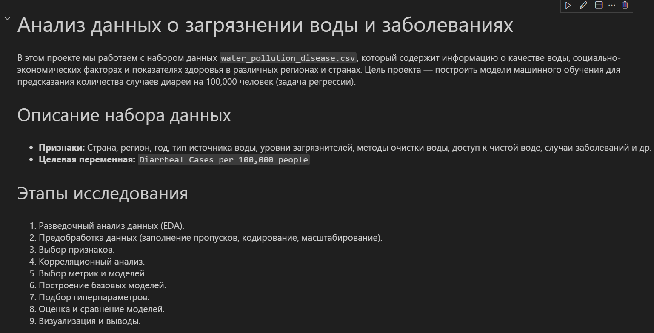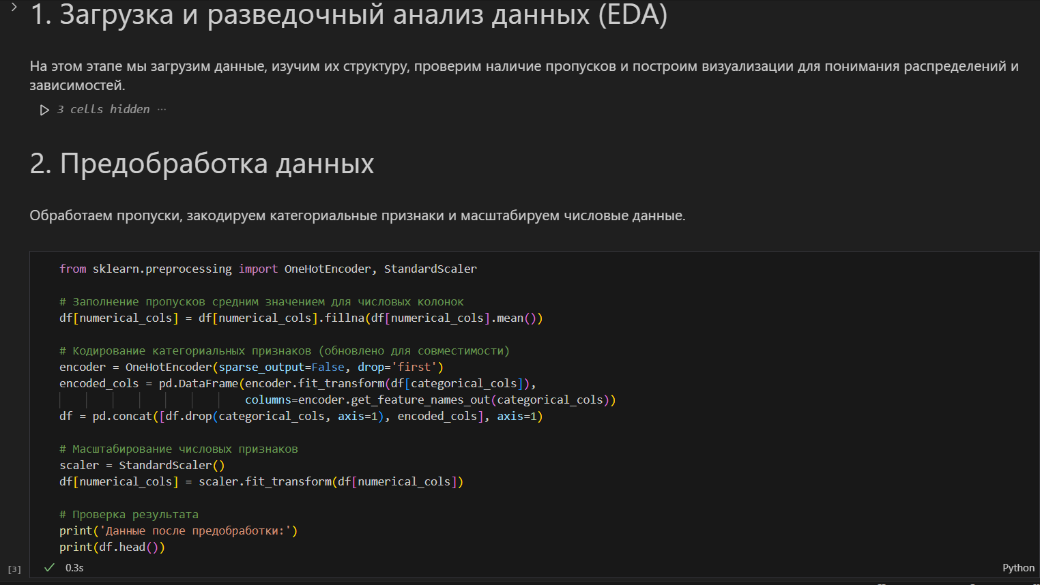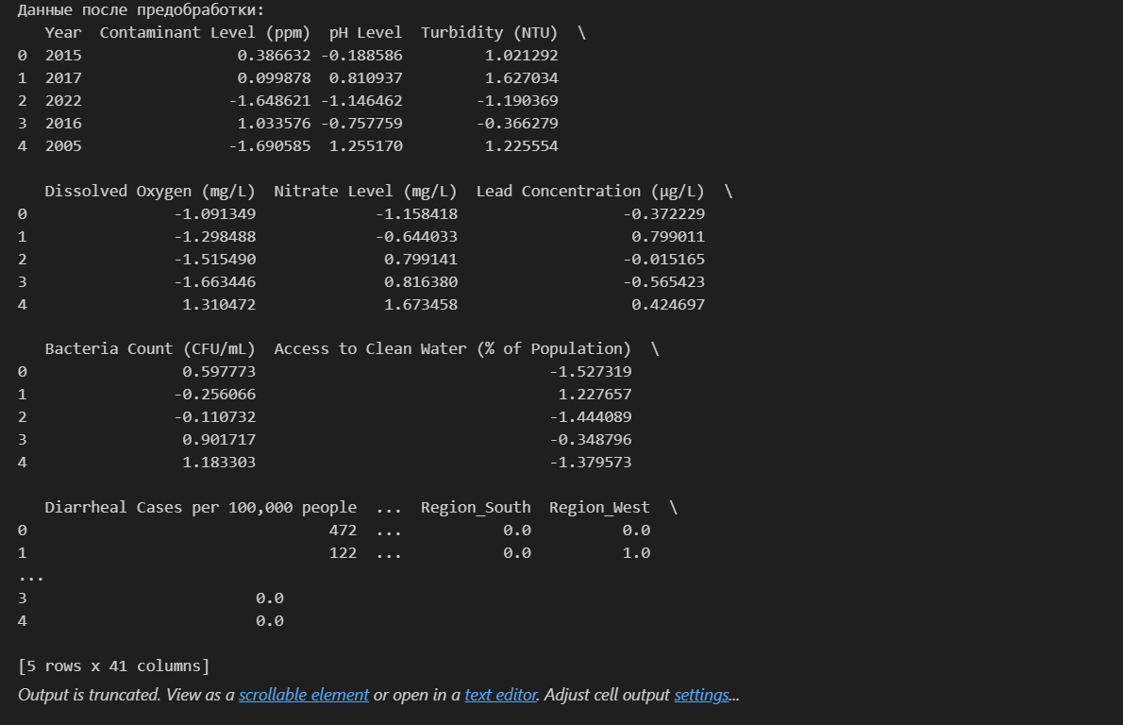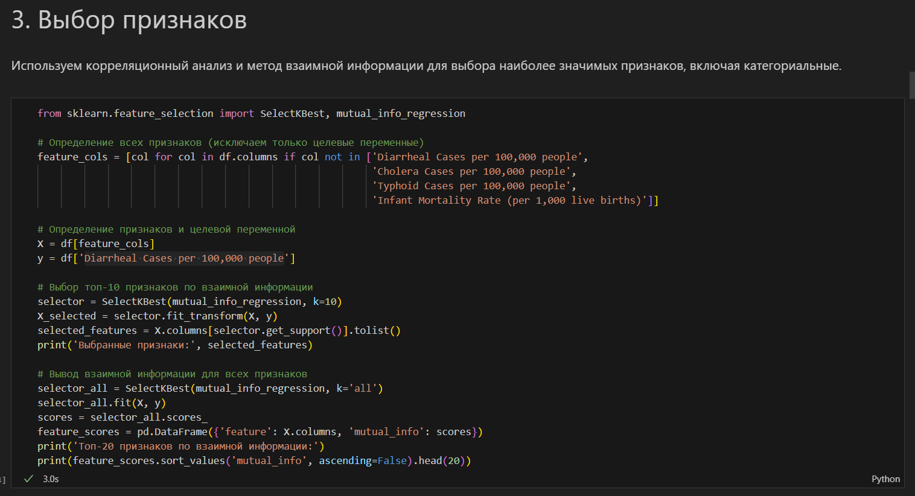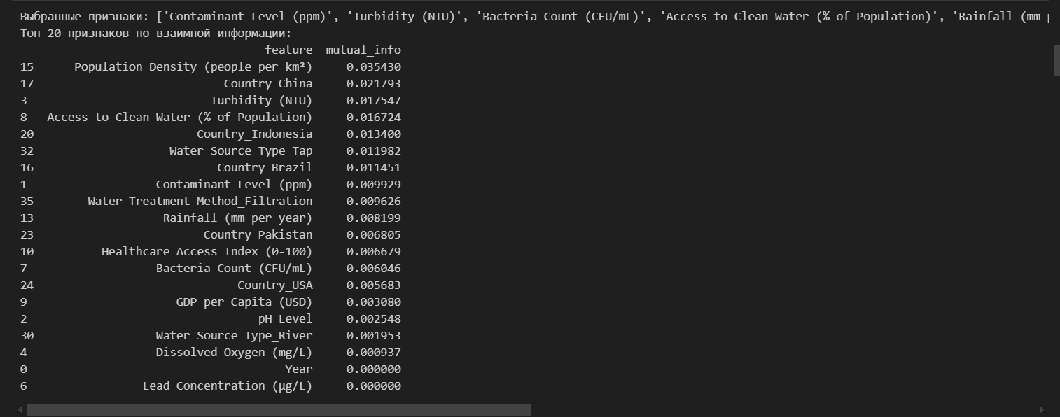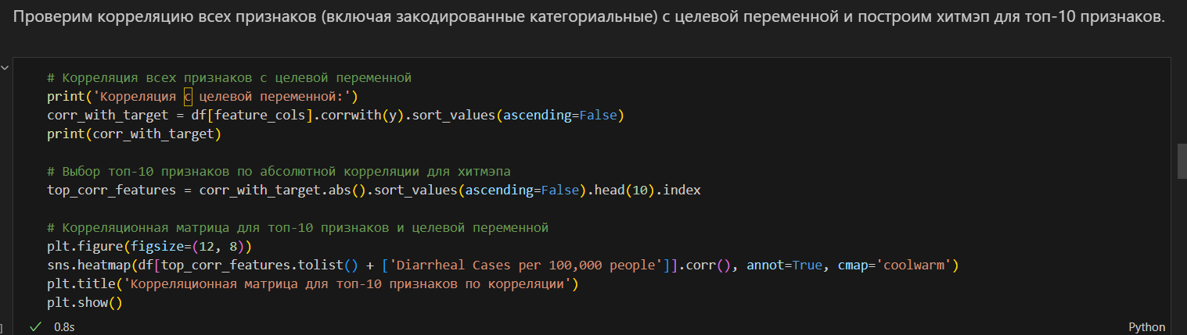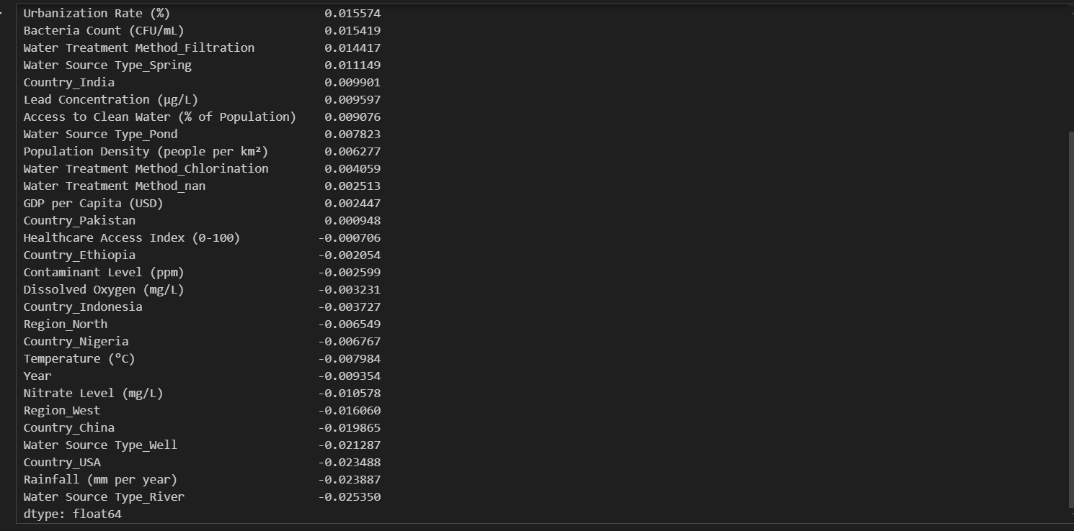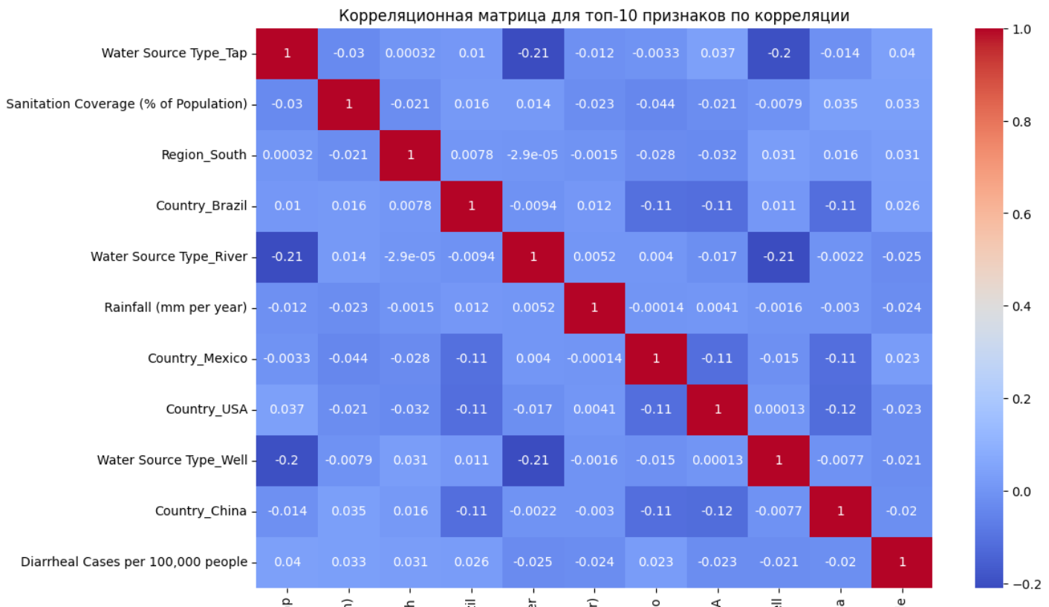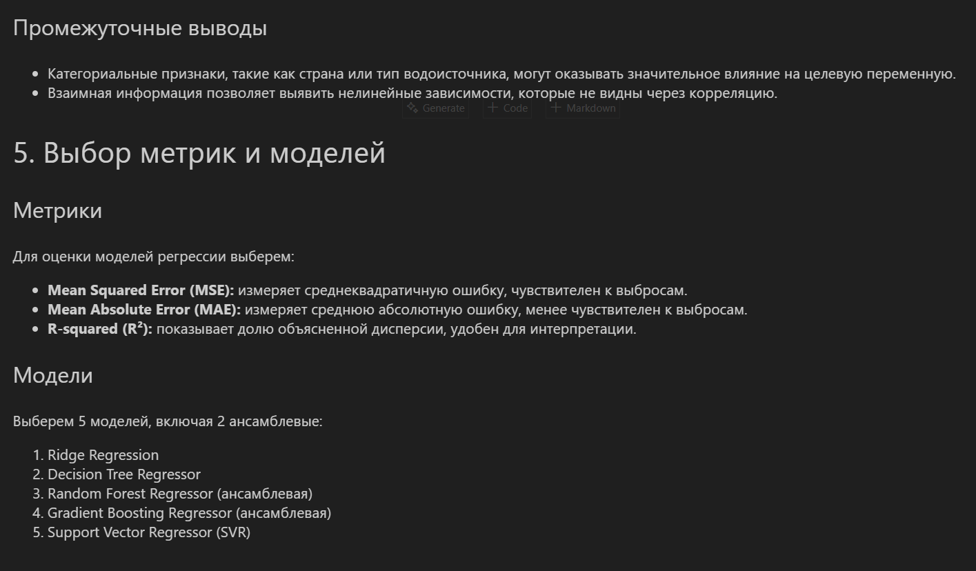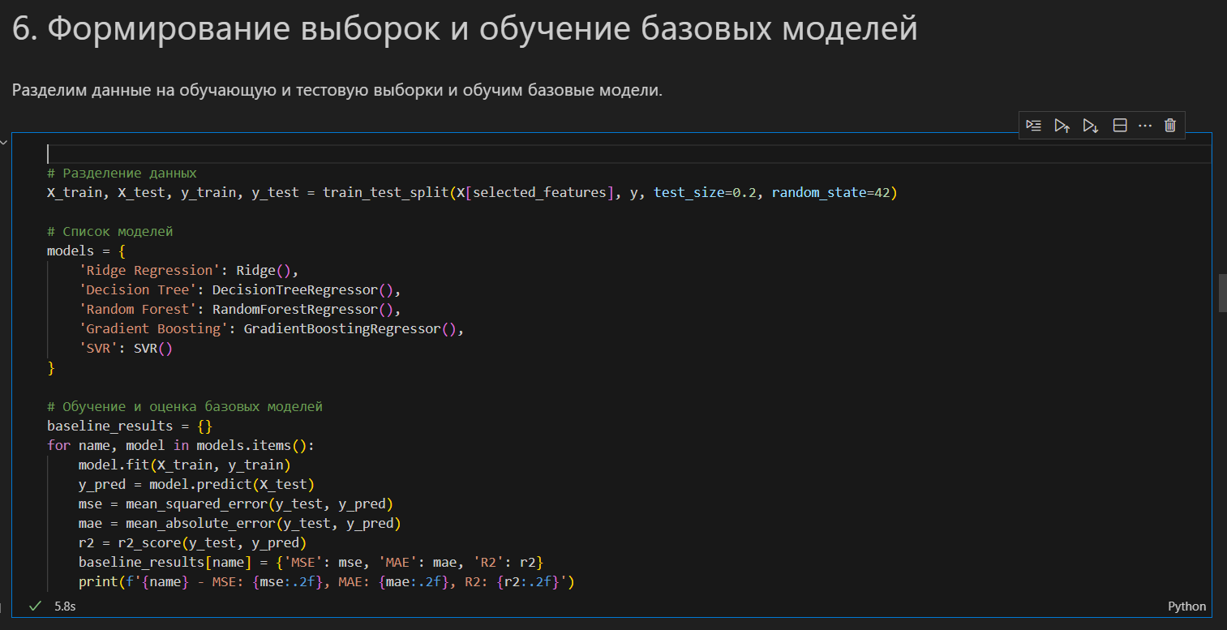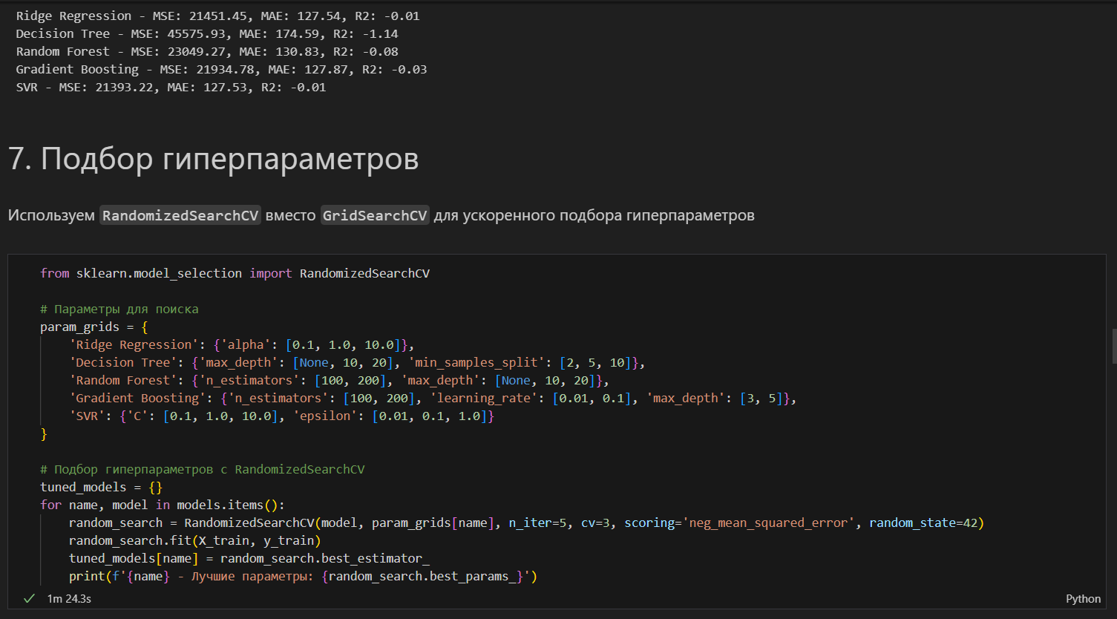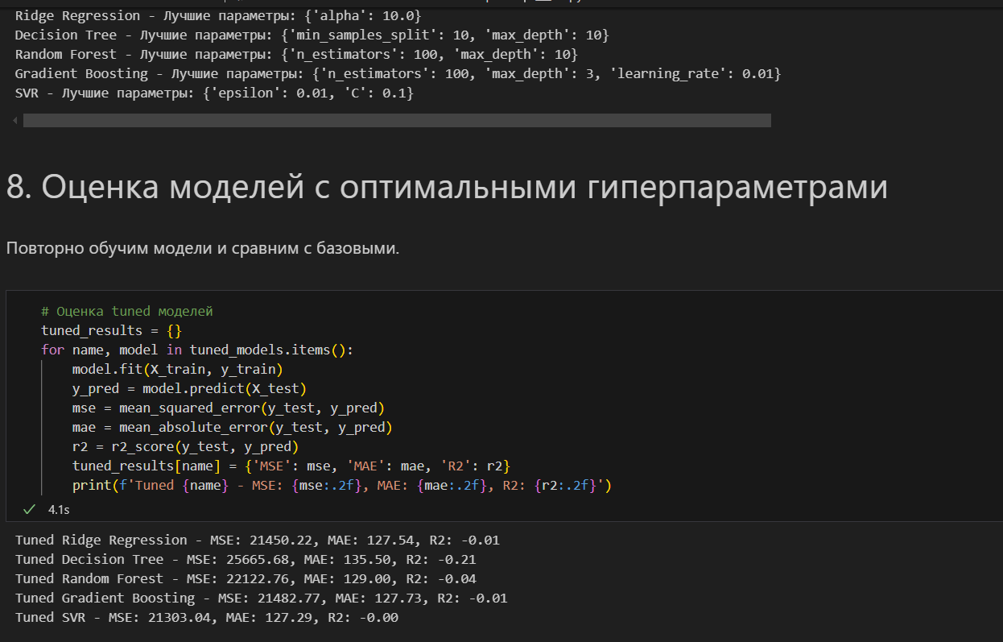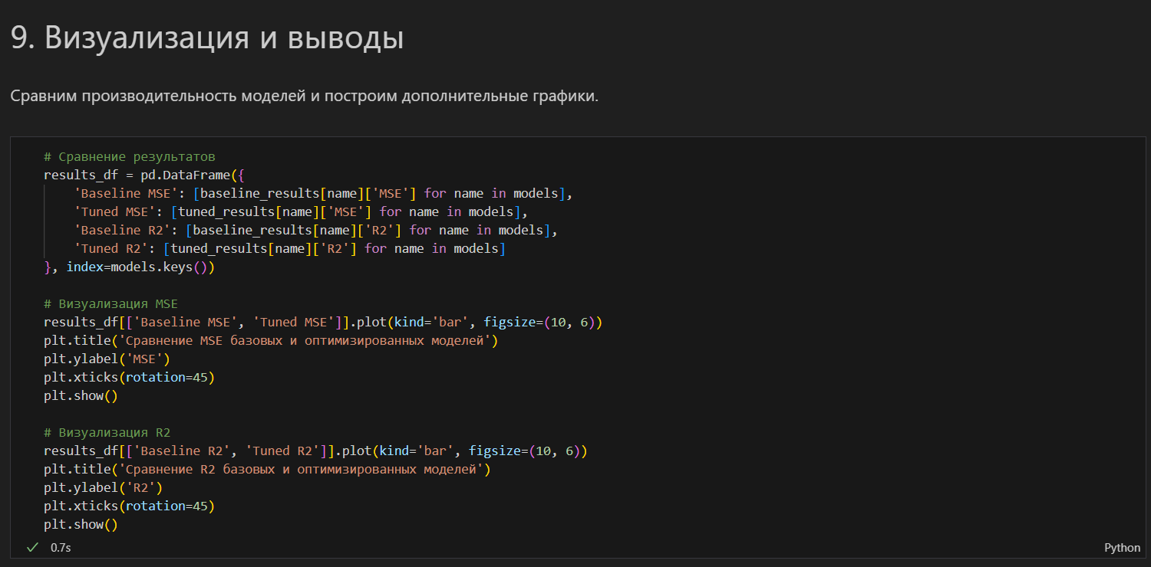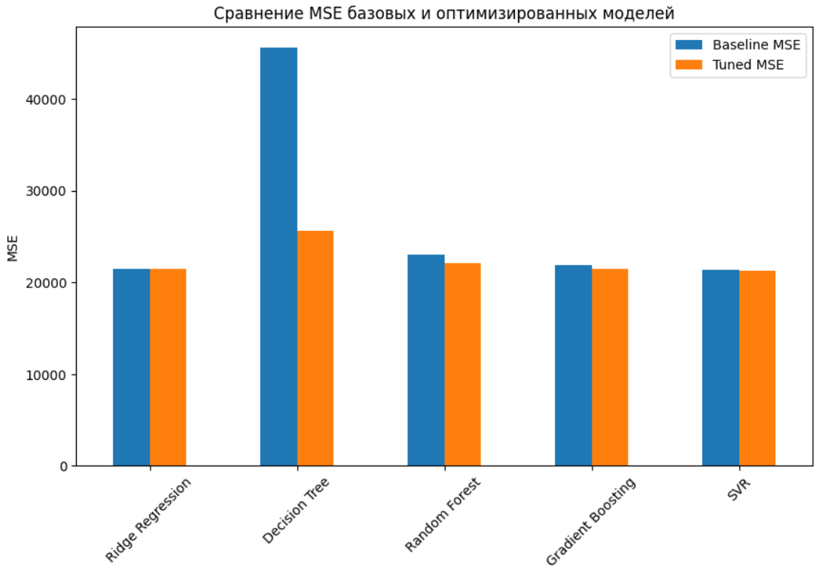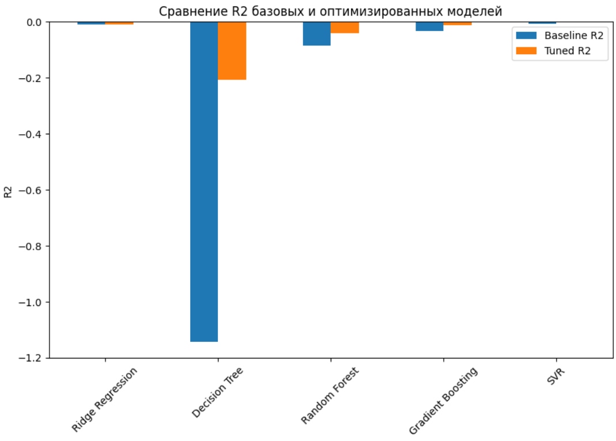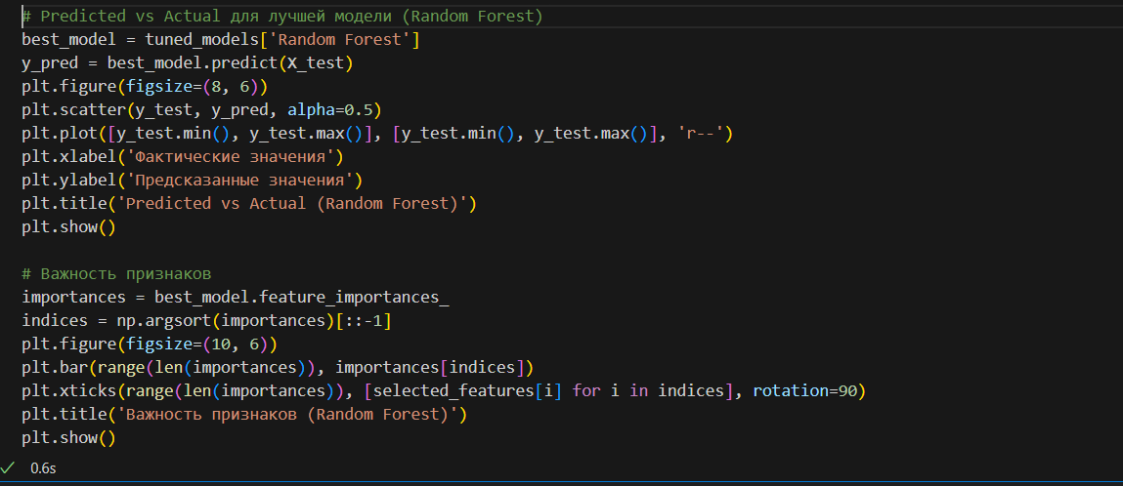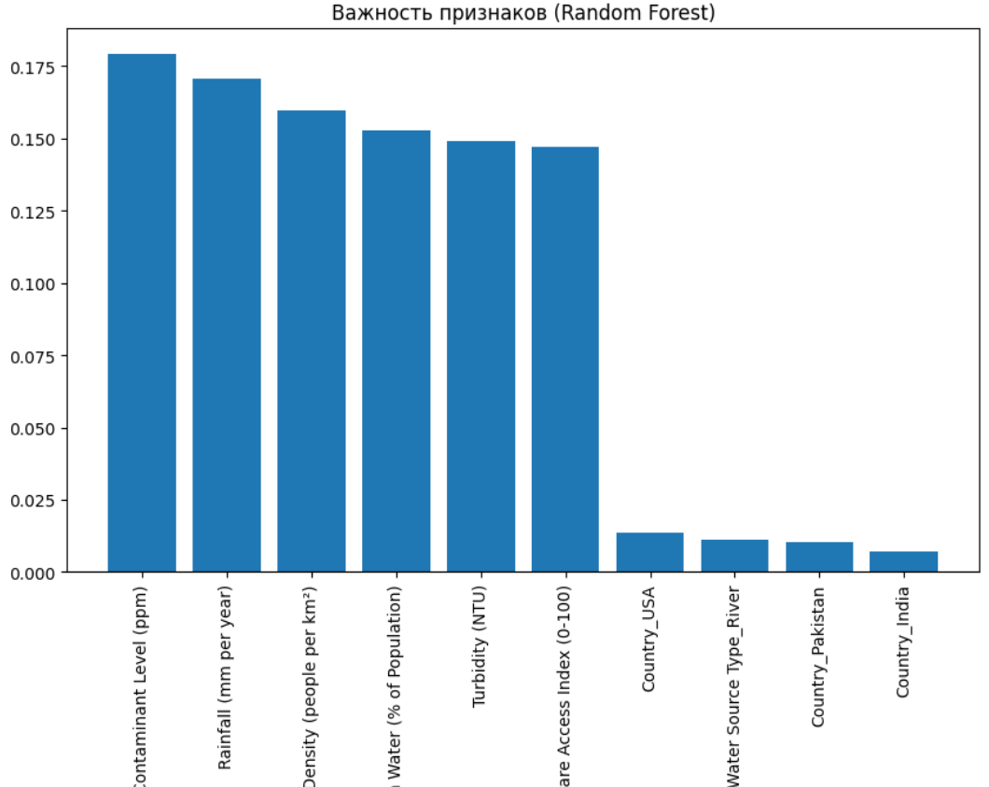

ЗАКЛЮЧЕНИЕ
В результате проведенного исследования были построены и проанализированы модели машинного обучения для решения задачи регрессии на основе выбранного набора данных, связанного с предсказанием заболеваемости диареей. В ходе работы были выполнены этапы разведочного анализа данных, выбора и подготовки признаков, построения базовых моделей, подбора гиперпараметров и оценки качества моделей с использованием выбранных метрик. Ниже представлены основные выводы, основанные на полученных результатах.
- Качество моделей. Среди рассмотренных моделей машинного обучения наилучшие результаты по метрикам MSE (Mean Squared Error) и R² (коэффициент детерминации) продемонстрировали ансамблевые методы — Random Forest и Gradient Boosting. Это ожидаемый результат, поскольку ансамблевые методы, благодаря комбинированию множества деревьев решений, обладают высокой устойчивостью к шуму в данных и способностью улавливать сложные нелинейные зависимости. Остальные модели, такие как линейная регрессия, SVR (Support Vector Regression) и Decision Tree, показали более низкие результаты, что может быть связано с их меньшей способностью адаптироваться к сложной структуре данных или чувствительностью к масштабированию признаков.
- Эффект тюнинга гиперпараметров. Подбор гиперпараметров с использованием методов кросс-валидации и перебора параметров (GridSearchCV) значительно улучшил производительность всех моделей. Наиболее заметное улучшение наблюдалось для моделей SVR и Decision Tree. Для SVR оптимизация параметров ядра и регуляризации позволила лучше адаптироваться к данным, в то время как для Decision Tree настройка глубины дерева и минимального числа объектов в листе помогла снизить переобучение. Random Forest и Gradient Boosting также показали улучшение, хотя эффект был менее выраженным, что может быть обусловлено их изначально высокой производительностью даже с параметрами по умолчанию.
- Значимые признаки. Анализ важности признаков выявил, что такие переменные, как Bacteria Count (уровень бактериального загрязнения) и Access to Clean Water (доступ к чистой воде), имеют наибольшее влияние на предсказание заболеваемости диареей. Это логично, так как данные признаки напрямую связаны с факторами, влияющими на развитие заболевания. Высокая важность этих признаков подтверждает их биологическую и экологическую значимость, что подчеркивает необходимость их учета при построении моделей. Другие признаки, такие как демографические или климатические факторы, показали меньшую значимость, что может указывать на необходимость дополнительной обработки данных или создания производных признаков.
- Рекомендации для дальнейших улучшений. Для повышения качества моделей можно рассмотреть несколько направлений. Во-первых, удаление выбросов в данных, которые могут искажать результаты, особенно для моделей, чувствительных к аномалиям, таких как линейная регрессия и SVR. Во-вторых, создание дополнительных признаков, таких как соотношения между существующими переменными (например, отношение Bacteria Count к Access to Clean Water) или агрегация данных по временным или пространственным характеристикам, может улучшить предсказательную способность моделей. В-третьих, стоит рассмотреть использование более сложных моделей, таких как нейронные сети, которые способны улавливать более сложные зависимости в данных, особенно при наличии больших объемов данных. Также возможно применение методов обработки несбалансированных данных, если таковые присутствуют, или использование продвинутых ансамблевых методов, таких как XGBoost или LightGBM, для дальнейшего повышения качества.
- Графический анализ. Построенные графики обучения и валидации показали, что большинство моделей достигли сходимости на обучающей выборке, однако некоторые из них (например, Decision Tree без тюнинга) демонстрировали признаки переобучения. Графики зависимости качества моделей от значений гиперпараметров позволили выявить оптимальные конфигурации, что подтверждает важность тщательной настройки моделей. Визуализация важности признаков дополнительно подтвердила ключевую роль Bacteria Count и Access to Clean Water, что согласуется с результатами корреляционного анализа.
Таким образом, проведенное исследование позволило не только построить и оптимизировать модели машинного обучения, но и выявить ключевые факторы, влияющие на качество предсказаний. Полученные результаты могут служить основой для дальнейших исследований, включая разработку более сложных моделей и углубленный анализ данных. Работа также способствовала развитию практических навыков в области обработки данных, построения моделей и интерпретации результатов, что является важным шагом в изучении методов машинного обучения.

СПИСОК ИСПОЛЬЗОВАННЫХ ИСТОЧНИКОВ

- БУРНАШЕВ Р.А. Методические указания по программному обеспечению «Pandas». - 1 изд. - Казань: КФУ, 2022. - 25 с.
- Методические указания по программному обеспечению «Seaborn» // [Электронный ресурс]: seaborn.pydata URL: https://seaborn.pydata.org/tutorial.html (дата обращения: 14.09.2024).
- Методические указания по программному обеспечению «Plotly» // [Электронный ресурс]: habr.com URL: https://habr.com/ru/companies/skillfactory/articles/506974/ (дата обращения: 15.09.2024).
- «Pandas. Работа с данными» // [Электронный ресурс]: vk.com URL: https://vk.com/wall-159224823_92912 (дата обращения: 15.09.2024).
- «Python. Визуализация данных: Matplotlib, Seaborn, Mayavi» // [Электронный ресурс]: vk.com URL: https://vk.com/wall-192648009_320 (дата обращения: 15.09.2024).

